**УДК 621.9: 621.98, 621.7.01**

**НАУЧНЫЕ ОСНОВЫ «ИСКУССТВЕННОГО ТЕХНОЛОГИЧЕСКОГО ИНТЕЛЛЕКТА» ДЛЯ МАШИНОСТРОИТЕЛЬНЫХ ПРОИЗВОДСТВ**

Мелентьева Юлия Дмитриевна,

*Студентка 2 курса,*

*кафедра «Космические аппараты и ракеты-носители»,*

*Московский Государственный Технический университет им. Н.Э. Баумана*

*Научный руководитель: А.В. Щедрин,*

*кандидат технических наук, доцент кафедры «Технологии обработки материалов»*

Для решения широкого круга технологических задач сформированы научные основы системного структурно-параметрического синтеза конкурентноспособных технологических объектов в виде методов механической и комбинированной обработки, составляющие идеологическую основу современного «искусственного технологического интеллекта»  [1,2].

Сам метод обработки (МО) является сложным системно-структурным образованием, включающим пять элементов: способ воздействия на обрабатываемый материал; кинематические, динамические и статические характеристики; обрабатывающий инструмент как интегральную характеристику.

Введение понятия и определения МО поверхности заготовки детали или изделия позволило: установить единую терминологию, довести до логического завершения структуру и содержание производственных процессов в гражданском и специальном машиностроении.

Истинность предложенной структуры МО подтверждается прямыми связями его составляющих с основами фундаментальных и прикладных наук, например, с «трибологией на основе самоорганизации» [3] (рис. 1,2).

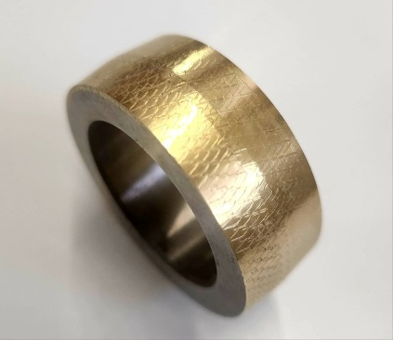 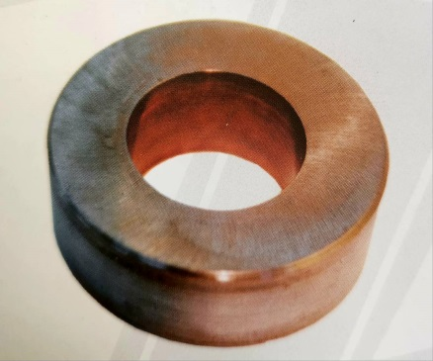

Рис. 1 Деформирующий элемент для дорнования отверстий по патенту РФ №2560477 с РМР поверхности и износостойким покрытием.

Рис. 2 Деформирующая фильера с РМР поверхности рабочего канала, полностью покрытая «сервовитной» пленкой после волочения в среде металлоплакирующей смазки.

Высокая эффективность разработанной концепции «искусственного технологического интеллекта» представлена синтезом методов комбинированной (деформирующе-режущей) обработки прецизионных отверстий и наружных поверхностей, обеспечивающих снижение сил деформирования и резания на 25…72% и повышение качества и производительности изготовления до двух раз [3].

Интеллектуальная собственность выполненных исследований защищена дипломами СССР на научные открытия №№ 41,378, а также патентами РФ на изобретения №№2277579, 2647057 и др. Работа выполнена в соответствии с Указом Президента РФ №818 от 2.11.23 г. «О развитии природоподобных технологий в Российской Федерации».

**Литература**

1. *Щедрин А.В., Кострюков А.А., Чихачева Н.Ю.* Искусственный технологический интеллект как идеологическая основа всеобщей системы методов обработки материалов//Упрочняющие технологии и покрытия. 2015. №6. С.20-26
2. *Щедрин А.В., Игнаткин И.Ю., Чихачева Н.Ю.* Системное формирование баз данных о характеристиках методов обработки для реализации алгоритмических процедур искусственного технологического интеллекта //Упрочняющие технологии и покрытия. 2020. Том 16. №10. С.444-451
3. *Щедрин А.В. и др.* Трибология на основе самоорганизации как фундаментальная основа интенсификации «эффекта Ребиндера» и решения «вечной проблемы трения» в экономике//Международный симпозиум по трибологии Яр-Триб-Норд-2021/YarTribNord-2021:сб. материалов симпозиума, 14-15 сентября 2021г. – [Электронный ресурс] – Ярославль: Издательство ЯГТУ, 2022. – 1 CD-ROM. C. 93-96.